Medellín, {{dia}} de {{mes}} de {{ano}}

Señores
{{destinatario}}
Medellín

Cordial saludo,

En calidad de Directora del Consultorio Jurídico de la Facultad de Derecho y Ciencias Políticas de la Universidad Católica Luis Amigó, aprobado por el Tribunal Superior de Medellín, mediante Resolución 287 de diciembre 16 de 2002, INFORMO que el estudiante {{estudiante_anterior}}, no continuará conociendo del proceso con SPOA número {{id_identificador}}, por los delitos de {{delitos}}. Por tal motivo, se le reasigna el caso al estudiante {{estudiante_nuevo}}, quien se identifica con cédula de ciudadanía número {{cc_nuevo}}, que se encuentra debidamente matriculado y se autoriza para representar a la víctima {{usuario}} Radicado interno {{id_consultorio}}.

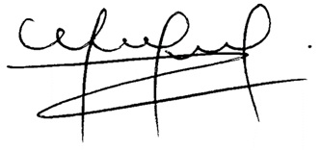
Atentamente,

MARYORY MORENO PARDO
Directora
Consultorio Jurídico y Centro de Conciliación

Alejandra C.

